Les écosystèmes oasiens

Les écosystèmes oasiens et désertiques sont de grande vulnérabilité aux changements climatiques et la dégradation des ressources naturelles (sol, eau, faune et flore). La gestion participative communautaire pour conserver la riche biodiversité oasienne, l’usage des semences locales et le développement de tourisme solidaire sont des solutions pour la réconciliation entre l'homme et de ses agrosystèmes.
Figure 1: Richesse de la biodiversité végétale oasienne (étage bas)
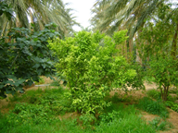
Figure 2: Richesse de la biodiversité végétale oasienne (palmier dattier)
